**Actualización de firmware de dron Crazyflie**

Este documento explica el proceso de actualización de *firmware* del dron Crazyflie. Es necesario realizar este procedimiento para que el dron detecte correctamente la placa de expansión Flow Deck y para asegurar que esta funcione de forma óptima. Además, mantener el *firmware* actualizado garantiza la compatibilidad con nuevas características y mejoras en el sistema de control.

**Procedimiento**

A continuación, se presenta un listado de pasos para actualizar el *firmware*:

1. **Instalación de Crazyflient**

Como primer paso, se instaló el software Crazyclient del grupo Bitcraze, siguiendo el manual de instalación disponible en su página oficial. En este caso, se optó por la versión compatible con Windows 10/11. Enlace: [cfclient](https://www.bitcraze.io/documentation/repository/crazyflie-clients-python/master/installation/install/).

1. **Preparación para la actualización de *firmware***

Antes de proceder con la actualización de *firmware*, fue necesario instalar los controladores USB del dispositivo Crazyradio PA, utilizando la guía proporcionada por el fabricante. Enlace: [controlador Crazyradio.](https://www.bitcraze.io/documentation/repository/crazyradio-firmware/master/building/usbwindows/)

1. **Procedimiento de actualización de *firmware***

Una vez que se verificó el correcto funcionamiento del Crazyclient y la conexión con Crazyradio, se procedió con la actualización de *firmware* del dron Crazyflie, siguiendo los pasos descritos a continuación y las [instrucciones oficiales](https://www.bitcraze.io/documentation/repository/crazyflie-clients-python/master/userguides/userguide_client/#firmware-upgrade).

* 1. **Iniciar Crazyclient:**

Abre el programa Crazyclient en la computadora y conecta el *dongle* Crazyradio PA a un puerto USB disponible.

* 1. **Acceder a la herramienta de actualización de *firmware*:**

En el menú superior de Crazyclient, selecciona la pestaña "Connect" y luego "Bootloader". Este proceso abrirá el panel de configuración de actualización.

* 1. **Seleccionar la versión de *firmware*:**

En la sección "*Firmware* *source*", selecciona la última versión de *firmware* disponible (como se muestra en la Figura 1, etiquetado con el número 2) y presiona "*Program*" (etiquetado con el número 3). Esto iniciará el proceso de carga del *firmware* al dron.

* 1. **Ejecución de la Actualización:**

El programa Crazyclient comenzará a transferir el nuevo *firmware* al dron. Durante esta fase, es crucial no desconectar el *dongle* Crazyradio ni el dron. Simplemente espera a que el proceso se complete. Cuando termine, el estado del dron se mostrará como IDLE (etiquetado con el número 4 en la Figura 1), indicando que la actualización ha finalizado correctamente.

* 1. **Verificar la Actualización:**

Después de la actualización, el dron se reiniciará automáticamente. Vuelve a conectarte con el dron desde Crazyclient y verifica en el panel de información que la versión del *firmware* corresponde a la más reciente.

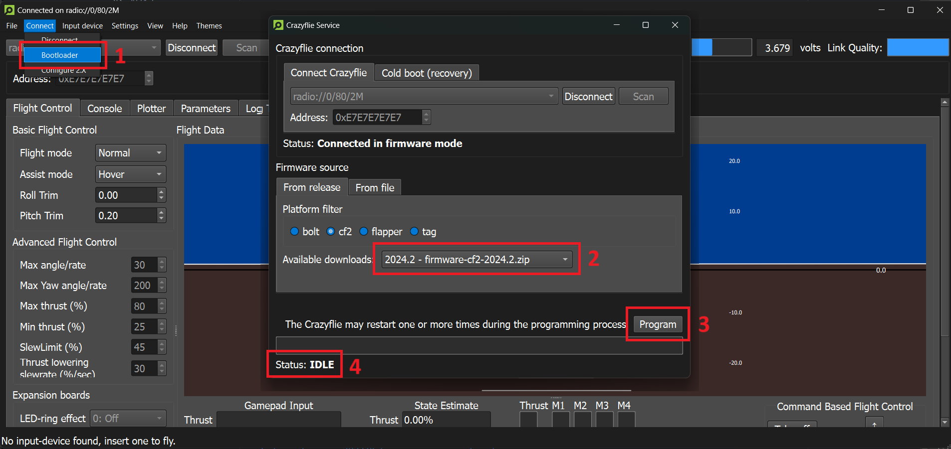

**Figura 1.** Actualización de *firmware* con el programa Crazyflient.

**Importancia de la Actualización**

Este proceso de actualización es crucial para garantizar que el Crazyflie funcione correctamente con la placa Flow Deck y otros módulos de expansión, mejorando el rendimiento y la compatibilidad del *hardware*. Asegurarse de tener el *firmware* actualizado permite optimizar el comportamiento del dron, además de incorporar las últimas mejoras y correcciones de errores ofrecidas por Bitcraze.